Установка для калібрування посівного матеріалу плодових кісточкових культур
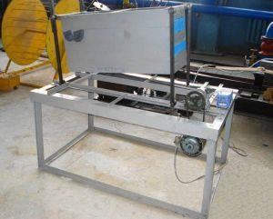

Рисунок – Зовнішній вигляд установки.

Опис установки: За допомогою регулятора кута нахилу встановлюють потрібний нахил решітної частини. За допомогою механізму регулювання амплітуди встановлюємо заданий ексцентриситет. Перед пуском установки шляхом натискання кнопки «пуск» на пульті керування перетворювача частоти HITACHI Х200, встановлюється задана частота коливань решітної частини для тієї або іншої культури. Коли установиться задана частота коливань, насіння з бункера за допомогою розподільної дошки потрапляє на верхнє решето. Причому для вишні і черешні товщина шару насіння на решеті дорівнює двом значенням товщини насіння, а для аличі, абрикоса і мигдалю – одній товщині, для забезпечення орієнтації насіння в отвори. Під впливом коливань насіння просувається по довжині решета. При цьому крупне насіння з більшою шириною сходить з решета і через жолоб потрапляє в прийомний лоток. Крізь отвори верхнього решета провалюється насіння, ширина якого дорівнює або менша за діаметр отворів, і потрапляє на нижнє решето. Середнє за розмірами насіння, яке складає 80 – 85 % від загальної маси, іде сходом і за допомогою скатної дошки, яка є продовженням решета, потрапляє в прийомний лоток. Дрібне насіння просипається крізь отвори і через жолоб потрапляє до лотка. Очищення отворів відбувається за допомогою стрибаючих кульок.

Ефект від застосування: Впровадження установки для калібрування посівного матеріалу плодових кісточкових культур в плодовому розсадницьтві дозволить отримати якісний посівний матеріал, який буде вирівняним за розмірними ознаками, що, в свою чергу, дозволить використовувати точний посів, впровадити безпересадкову технологію вирощування саджанців плодових кісточкових культур, підвищити якість посадкового матеріалу, зменшити витрат праці, та знизити собівартість вирощування саджанців плодових кісточкових культур на 15-20%.

Автори розробки: к.т.н. Караєв О.Г., аспірант Бондаренко Л.Ю.

